本周学习：支持向量机其二

接着第十二次报告的支持向量机，继续学习SVM参数的求解

在得到目标函数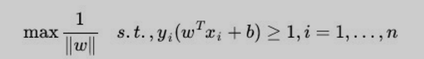，可以转化为求问题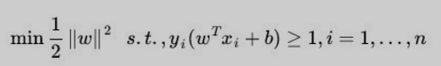。

博主给出了两种解法：

1.到这个形式以后，就可以很明显地看出来，它是一个凸优化问题，或者更具体地说，它是一个二次优化问题——目标函数是二次的，约束条件是线性的。这个问题可以用任何现成的 [QP (Quadratic Programming)](http://en.wikipedia.org/wiki/Quadratic_programming" \t "http://blog.csdn.net/pants_yang/article/details/_blank) 的优化包进行求解；

2.虽然这个问题确实是一个标准的 QP 问题，但是它也有它的特殊结构，通过 [Lagrange Duality](http://en.wikipedia.org/wiki/Lagrange_duality" \l "The_strong_Lagrangian_principle:_Lagrange_duality" \t "http://blog.csdn.net/pants_yang/article/details/_blank) 变换到对偶变量 (dual variable) 的优化问题之后，可以找到一种更加有效的方法来进行求解，而且通常情况下这种方法比直接使用通用的 QP 优化包进行优化要高效得多。

利用法2，通过给每一个约束条件加上拉格朗日乘值α，将约束条件融入到目标条件里。得到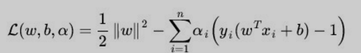，然后令，满足一定条件（KKT），故转化为求。

求解核心步骤：

分为两个步骤，首先要让L(w，b，a) 关于 w 和 b 最小化，然后求对α的极大。

1. 、首先固定α，要让 L 关于 w 和 b 最小化，我们分别对w，b求偏导数，即令 ∂L/∂w 和 ∂L/∂b 等于零

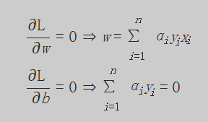

将结果带入到L得到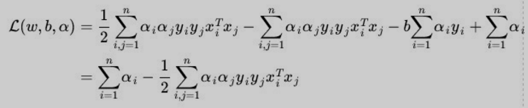

1. 对α求极大，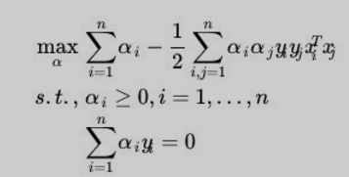

当参数求解出来后就可以预测新的数据，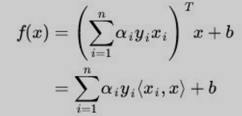

特别地，所谓 Supporting Vector 也在这里显示出来——事实上，所有非 Supporting Vector 所对应的系数 α 都是等于零的，因此对于新点的内积计算实际上只要针对少量的“支持向量”而不是所有的训练数据即可。

参考资料：

1.CSDN博主 <http://blog.csdn.net/pants_yang/article/details/8813563>

2.斯坦福大学机器学习个人笔记